TUGAS PEMOGRAMAN BACKEND MANDIRI 06
PENGEMBANGAN PERANGKAT LUNAK



Abdullah Qa’id Mu’aadz | 22255601001

PeTIK II Jombang YBM PLN Tahun Akademik 2022/2023
Denanyar Utara, Plosogeneng, Kecamatan Jombang,
Kabupaten Jombang, Jawa Timur
KONEKSI DATABASE
- Migration
Gunakan perintah dibawah untuk membuat file migrate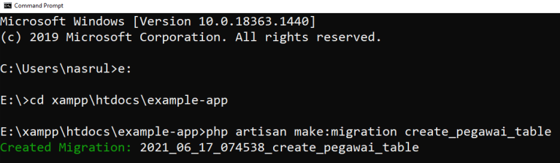
Ada 2 method file migrate :
- Method up()
Digunakan untuk menulis perintah pembuatan
- Method down()
Digunakan untuk menulis kode batal

Setelah membuat kolom-kolom pada tabel pegawai, Langkah selanjutnya adalah mengeksekusi migration. Buka terminal dan masuk ke root path aplikasi Laravel kita,
jalankan perintah di bawah ini:

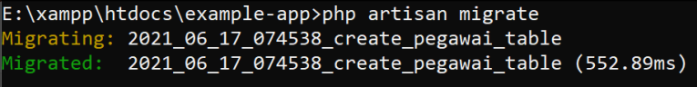
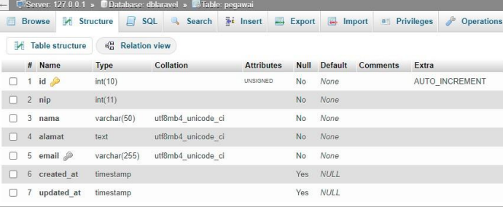

- Seeding
Untuk membuat sedding dari tabel pegawai yang sudah ada, caranya adalah buka terminal dan masuk ke root path aplikasi Laravel kita, jalankan perintah di bawah ini :
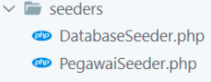
buka terminal dan masuk ke root path aplikasi Laravel kita, jalankan perintah di bawah ini :
Dengan perintah di atas, maka di dalam folder app/Http/controller akan ada file baru PegawaiController.php

- Query Builder
Query Builder pada Laravel menyediakan antarmuka untuk membuat dan menjalankan query dalam database
